今日动态

2022.12.13星期二 天气 晴

**今日主题：冬天到**

1. **来园情况**

出勤：今天有16位小朋友来园，12位小朋友请假不来园！在家休息的孩子要好好休息哦~有任何情况请及时告知班级老师。

1. **集体活动：美术《雪花飘飘》**

这是一节线条绘画活动。冬天到了，孩子们对下雪天非常喜欢，雪花是他们非常感兴趣的物体，它呈白色六角形，它轻盈的从天空飘落下，很有飘逸感。本次活动主要引导幼儿在观察雪花的基础上，了解雪花的外形特征，并能用较流畅的线条画出雪花，从而体验大胆作画的乐趣。

其中徐佳伊、王若鑫、王秋瑶、李慕妍、郑书韵、蒋翊晗、阴少帅、小朋友认真倾听，愿意尝试用线条表现出雪花的外形特征，谌睿、王诺婉、杨易、小朋友还上前大胆介绍了雪花的形态；丁曼婷、冯欣、谭沁、李璟睿、周艺天、张悦威、愿意大胆作画，体验画雪花的快乐。

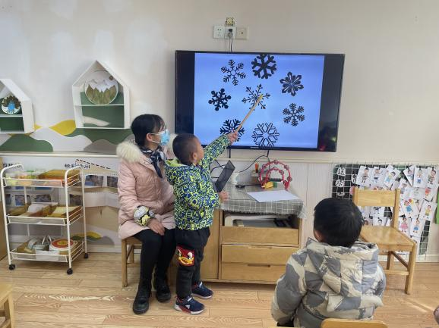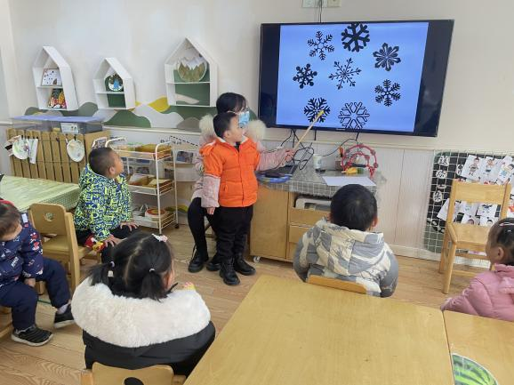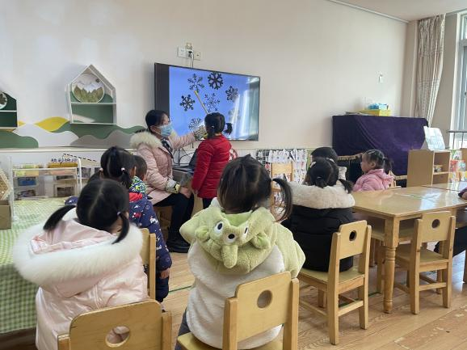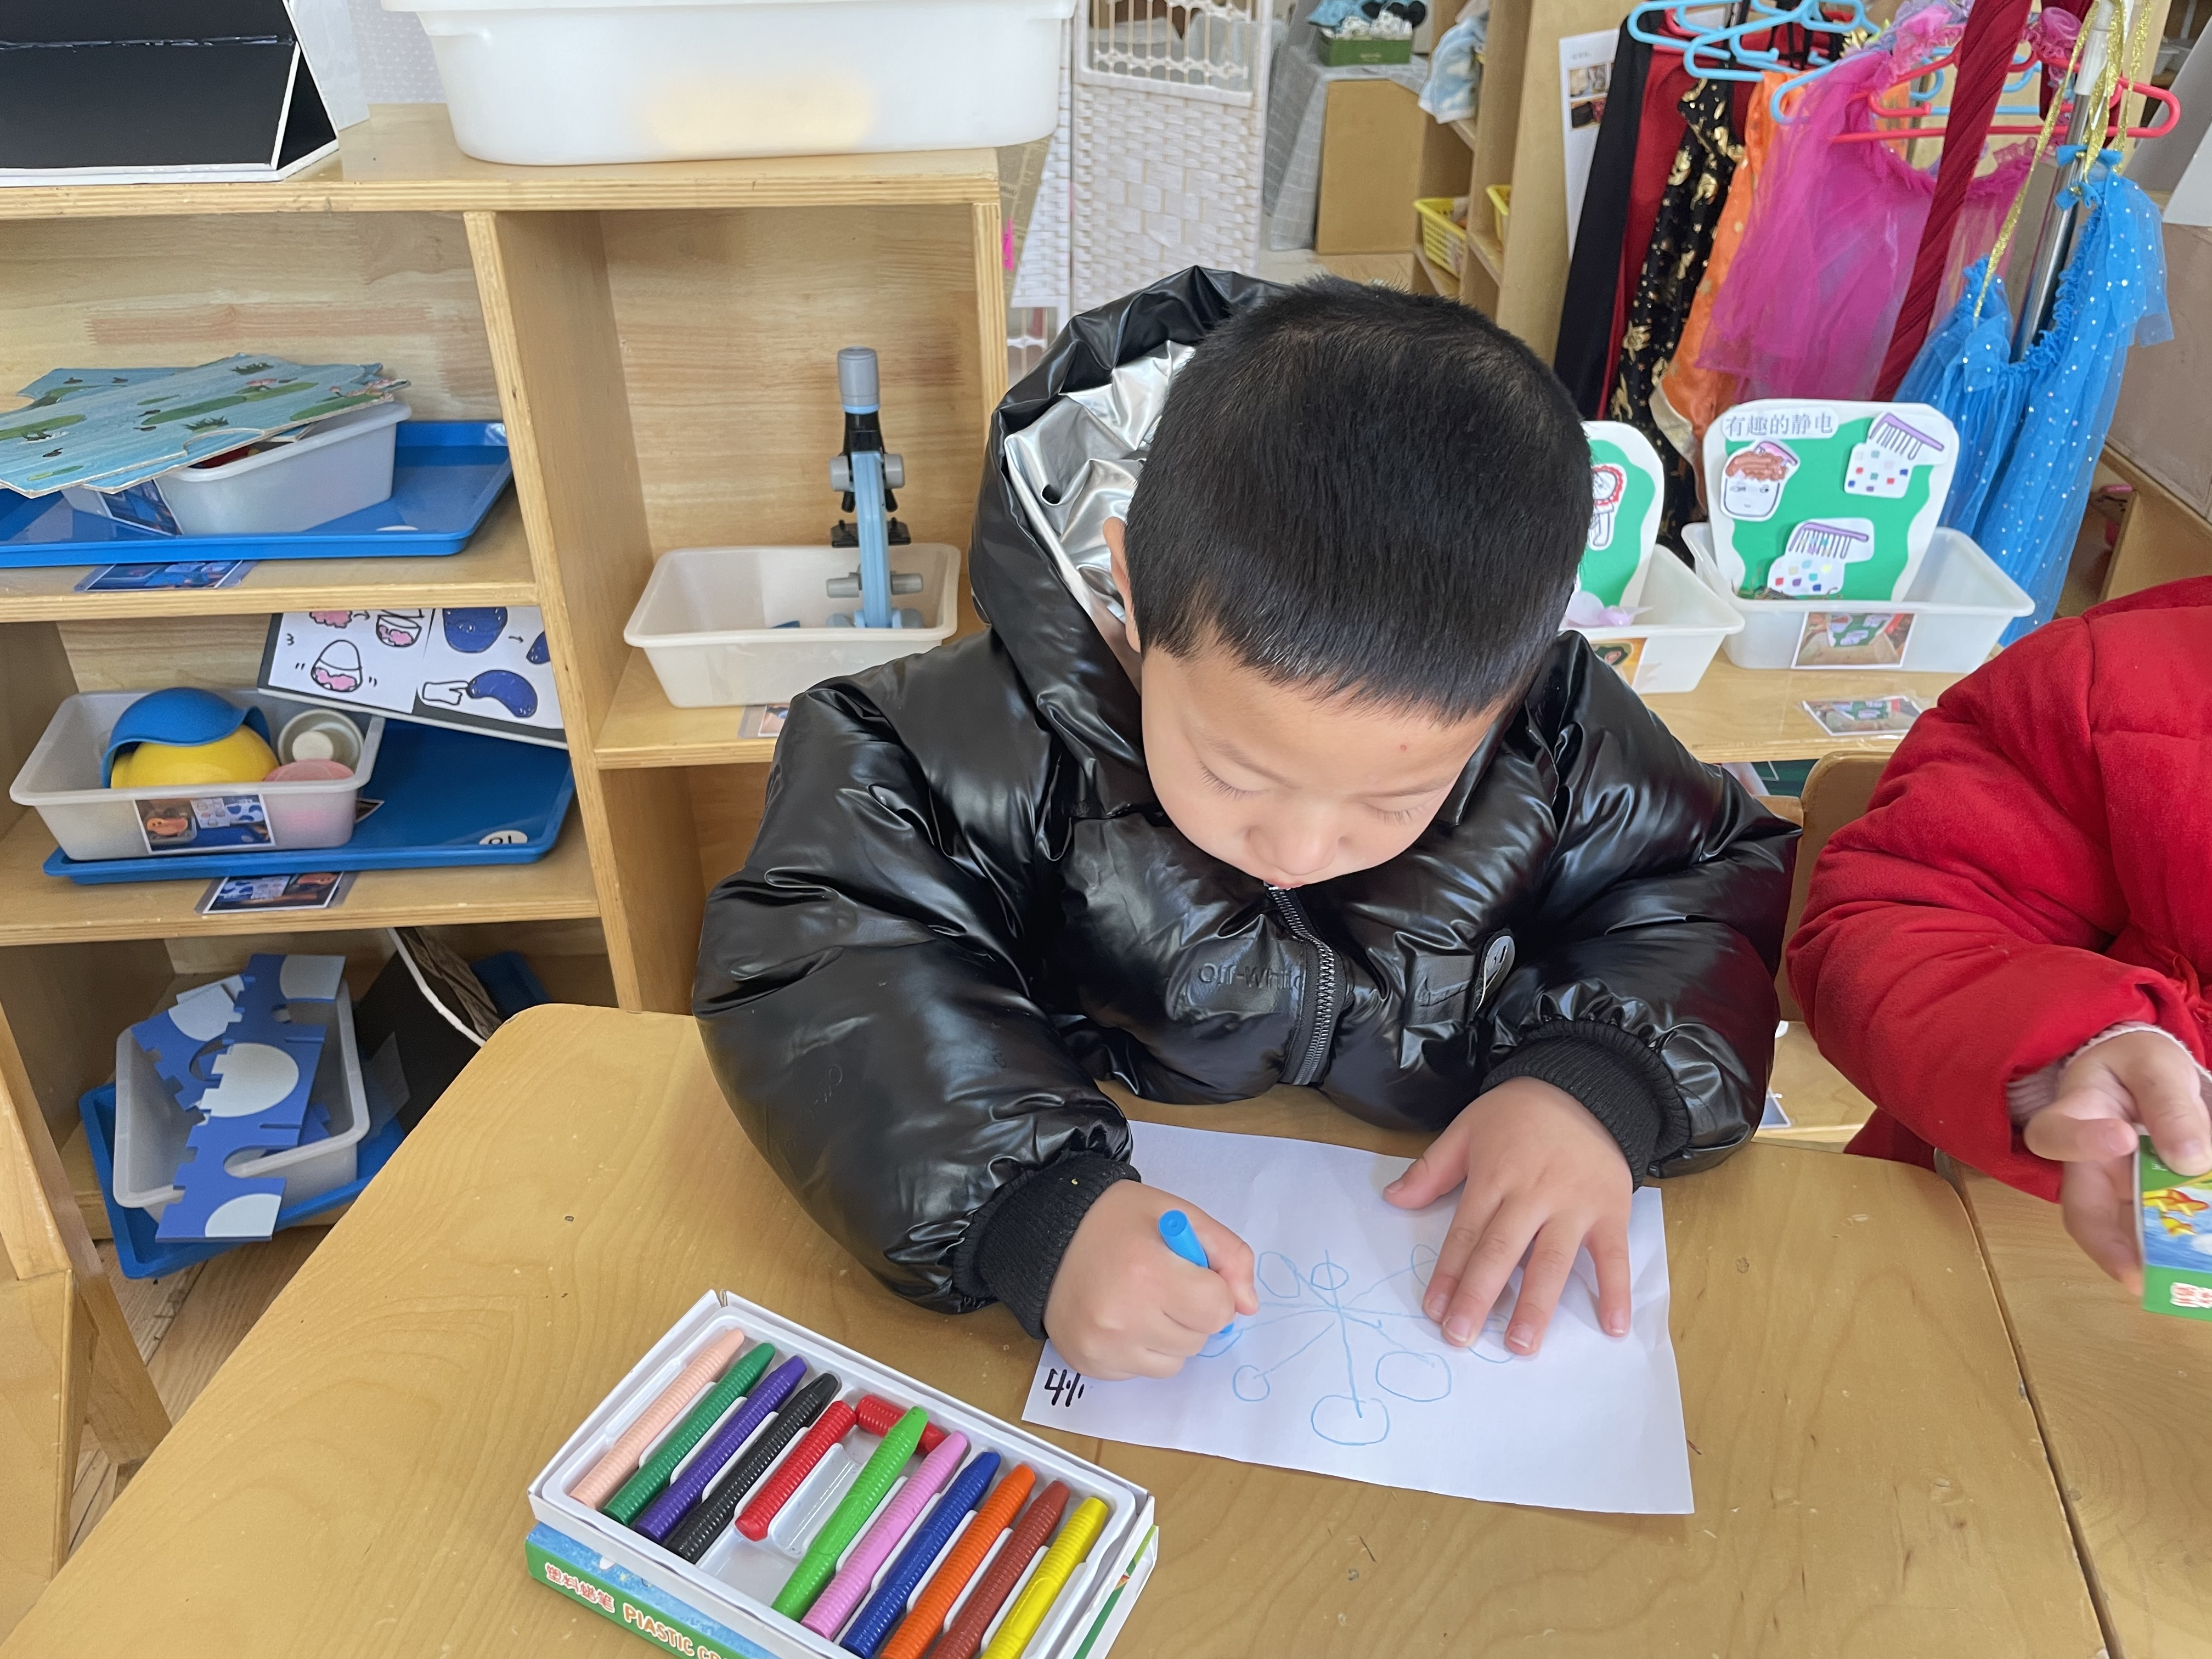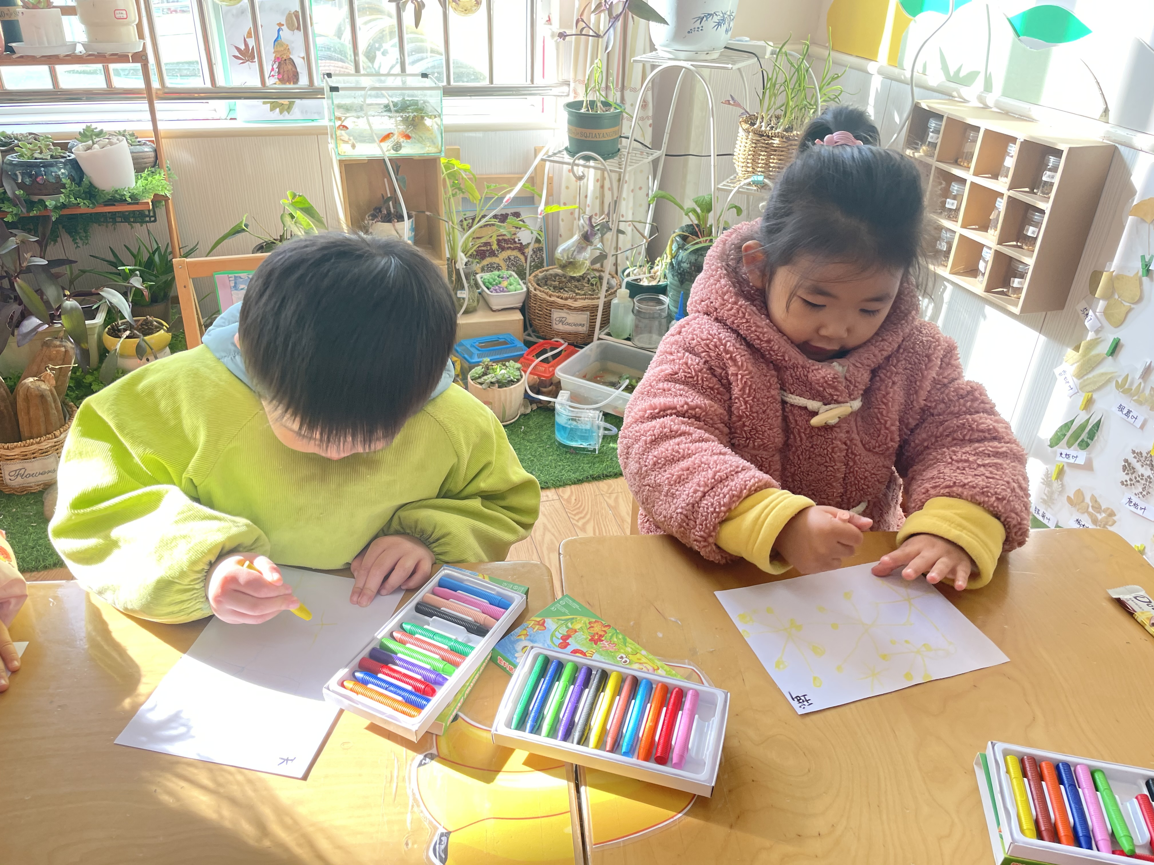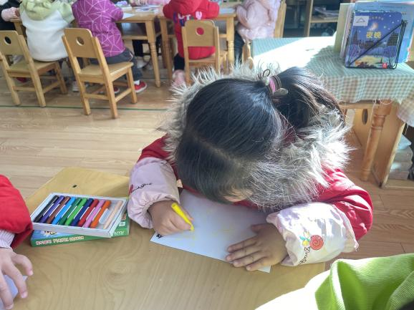

**三、区域游戏**

|  |  |
| --- | --- |
| IMG_1802 | IMG_1806 |
| 青蛙排排好，你挑选一个我挑选一个，比比谁的青蛙跳得远。 | 我们一起来给娃娃装扮一下吧。 |
| IMG_1803 | IMG_1807 |
| 信封里有小秘密，我们用手电筒来探究一下，能看到吗。 | 橡皮泥是我的最爱，看我把橡皮泥搓成了汤圆形状，戳在一起就是糖葫芦啦。 |
| IMG_1805 | IMG_1808 |
| 恐龙拼图太有意思了，我会将所有的拼图都完成呢。 | 我用万能工匠拼了小花，组合在一起像花丛一样。 |

**四、户外活动**

孩子们主动提议说要玩沙包，我们挑选了有太阳的场地，孩子们每人一个沙包进行游戏，有的在往上抛，有的在往前抛，有的转着圈抛，玩的不亦乐乎。其中周艺天、谌睿、张悦威小朋友在老师的提醒下能够注意安全，不追逐打闹。

**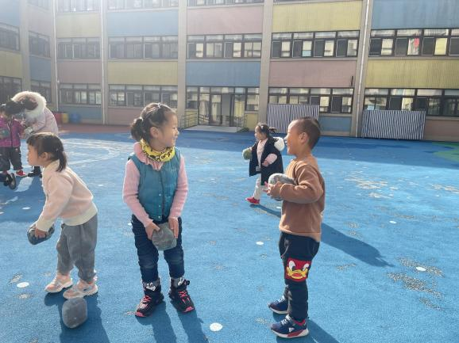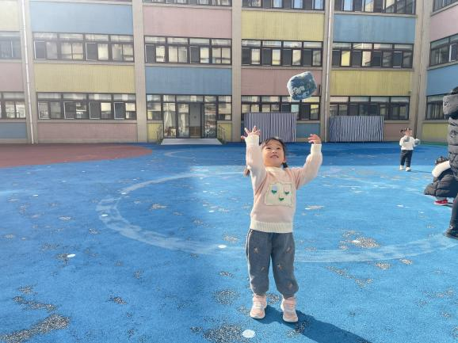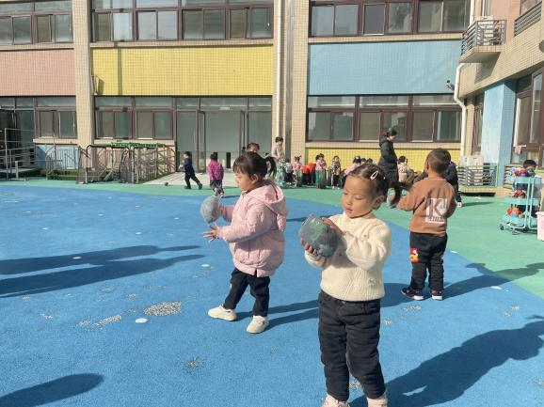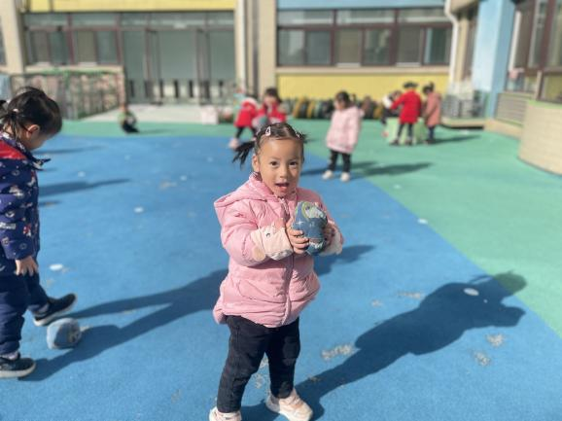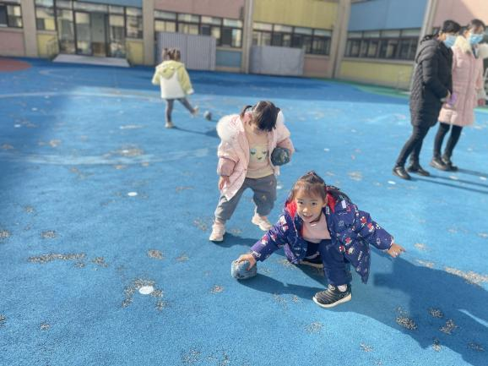 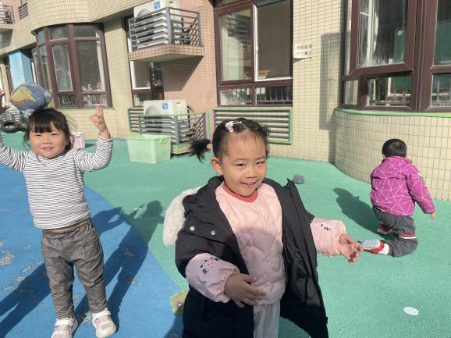**

**五、生活活动**

**午餐情况：**今天我们吃的是：鸭胗炒茭白、莴苣丝炒腐竹、青菜山药蘑菇汤。

**光盘**：杨易、王若鑫、周艺天、阴少帅、蒋翊晗。

**六、温馨提示**

1..学生上、放学及家长接送途中应科学佩戴口罩，保持社交距离。

2.安全平台上教育活动请及时关注并完成哦~

3.幼儿出现发烧感冒咳嗽等情况，请及时告知班级老师，并持有24小时核酸结果入园。